СОВЕТ ДЕПУТАТОВ
МУНИЦИПАЛЬНОГО ОКРУГА СОКОЛИНАЯ ГОРА
В ГОРОДЕ МОСКВЕ

РЕШЕНИЕ

04.12.2024 № 39/2

Об утверждении формы бланков Совета депутатов внутригородского муниципального образования – муниципального округа Соколиная гора в городе Москве

В соответствии с Федеральным законом от 6 октября 2003 года № 131-ФЗ «Об общих принципах организации местного самоуправления в Российской Федерации», Законом города Москвы от 6 ноября 2002 года № 56 «Об организации местного самоуправления в городе Москве», Уставом муниципального округа Соколиная гора, Совет депутатов муниципального округа Соколиная гора решил:
- Утвердить и ввести в действие с 01.01.2025 следующие формы бланков:
  - решение Совета депутатов внутригородского муниципального образования – муниципального округа Соколиная гора в городе Москве (приложение 1);
  - глава внутригородского муниципального образования – муниципального округа Соколиная гора в городе Москве (приложение 2);
  - депутат Совета депутатов внутригородского муниципального образования – муниципального округа Соколиная гора в городе Москве (приложение 3);
  - депутатский запрос Совета депутатов внутригородского муниципального образования – муниципального округа Соколиная гора в городе Москве (приложение 4).
- Опубликовать настоящее решение в бюллетене «Московский муниципальный вестник» и разместить на официальном сайте муниципального округа Соколиная гора www.mosg.ru.
- Контроль за исполнением настоящего решения возложить на главу муниципального округа Соколиная гора И.Л. Юрманову.

Глава муниципального округа
Соколиная гора И.Л. Юрманова
Приложение 1
к решению Совета депутатов муниципального округа Соколиная гора
от 04.12.2024 № 39/2

Форма бланка «Решение Совета депутатов внутригородского муниципального образования – муниципального округа Соколиная гора в городе Москве»

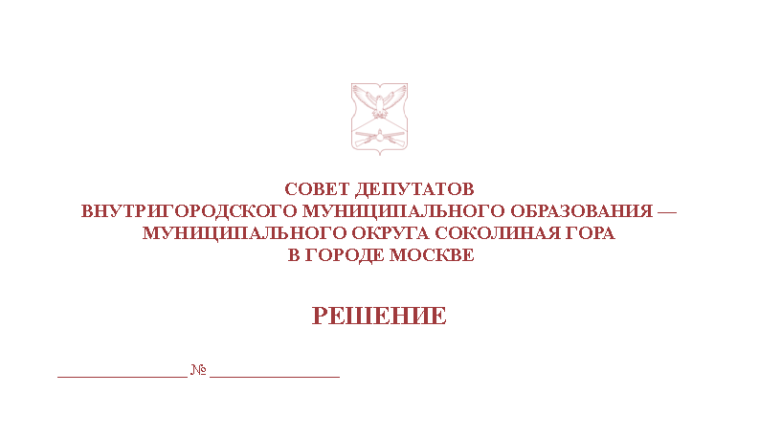
Приложение 2
к решению Совета депутатов муниципального округа Соколиная гора
от 04.12.2024 № 39/2

Форма бланка «Глава внутригородского муниципального образования – муниципального округа Соколиная гора в городе Москве»

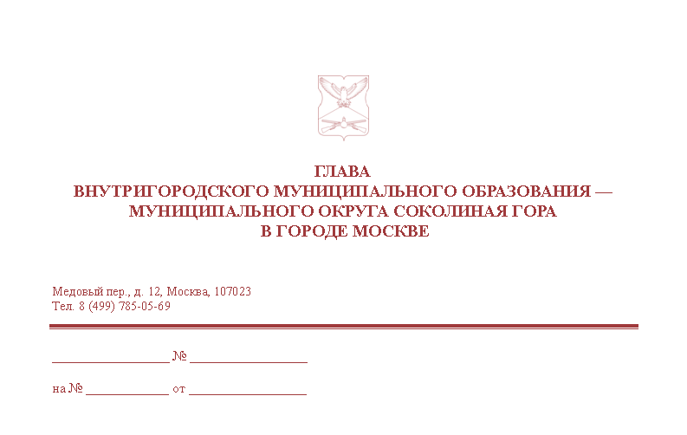

Приложение 3
к решению Совета депутатов муниципального округа Соколиная гора
от 04.12.2024 № 39/2

Форма бланка «Депутат Совета депутатов внутригородского муниципального образования – муниципального округа Соколиная гора в городе Москве»

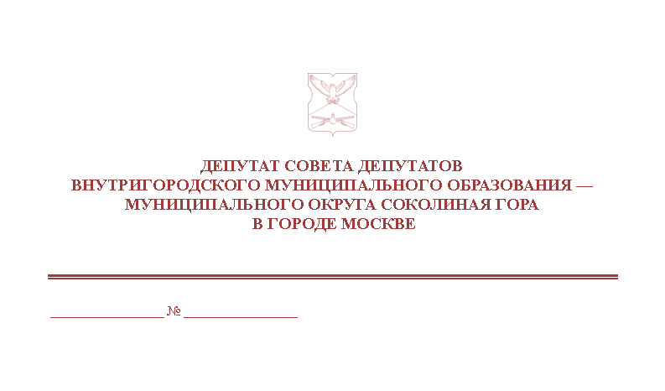
Приложение 4
к решению Совета депутатов муниципального округа Соколиная гора
от 04.12.2024 № 39/2

Форма бланка «Депутатский запрос Совета депутатов внутригородского муниципального образования – муниципального округа Соколиная гора в городе Москве»

